Информация об основных результатах работы
отдела охраны окружающей среды администрации города Оренбурга
за 2021 год

Экологическая ситуация в городе Оренбурге на протяжении последних нескольких лет стабилизировалась, по данным Оренбургского центра по гидрометеорологии и мониторингу окружающей среды, характеризуется как относительно спокойная. Уровень загрязнения атмосферного воздуха в 2021 году – «низкий» (в 2020 году данный показатель в городе характеризовался как «низкий»).
Главными источниками загрязнения атмосферного воздуха города Оренбурга, по-прежнему, являются автотранспорт, предприятия ТЭК, машиностроения, строительной индустрии, железнодорожный транспорт. Значительный вклад в выбросы вносят стационарные источники предприятий, расположенные на территории смежных муниципальных образований (ООО «Газпром добыча Оренбург», АО «Аэропорт Оренбург», АО «Уральский бройлер» и др.).
Основными загрязняющими веществами атмосферного воздуха города, по-прежнему, являются: взвешенные вещества, диоксид азота, оксид азота, формальдегид, сероводород и бенз(а)пирен.
Гамма-фон в городе наблюдался в пределах естественного. Радиоактивного загрязнения не отмечено.
Отделом подготовлены отчеты о выполнении плана природоохранных мероприятий по городу Оренбургу за 2020 год, 1, 2, 3 кварталы 2021 года, разработан план природоохранных мероприятий на 2022 год и направлены в министерство природных ресурсов, экологии и имущественных отношений Оренбургской области.
В целях снижения загрязнения атмосферного воздуха города, осуществляется контроль за вырубкой и высадкой деревьев и кустарников на территории города Оренбурга, оформление порубочных билетов на вырубку (повреждение) зеленых насаждений.
За отчетный период оформлено 422 порубочных билета (2020 г. – 568).
В весенний (апрель-май) и осенний (октябрь) периоды 2021 года проведены месячники благоустройства и озеленения территории муниципального образования «город Оренбург».
В сентябре 2021 года администрацией села Городище проведена акция «Нашим рекам – чистые берега!», в которой приняли участие учащиеся школы, работники дворца культуры, комплексного центра социального обслуживания населения. По итогам акции собрано и вывезено 0,8 тонн мусора с прибрежной полосы реки Урал.
Также, очищены не только прибрежные зоны рек Урал и Сакмара, но и водные объекты сельских населенных пунктов, входящих в состав города Оренбурга (п. Самородово – озеро Касим, с. Краснохолм – озеро Песчанное, п. Каргала – река Каргалка, пос. им. Куйбышева – озеро Коровье Стойло).
В рамках Всемирного дня окружающей среды, который отмечается 5 июня, отдел охраны окружающей среды администрации города Оренбурга ежегодно проводит экологическую акцию «Сдай ртутную лампу и батарейку!». Прием отработанных ртутьсодержащих ламп и батареек от населения осуществляется на безвозмездной основе. В 2020 году собрано 13500 штук отработанных элементов питания (батарейки) и 800 штук отработанных люминесцентных ламп, в 2021 году количество сданных батареек превысило 30 000 шт., а энергосберегающих ламп - 1150 шт.
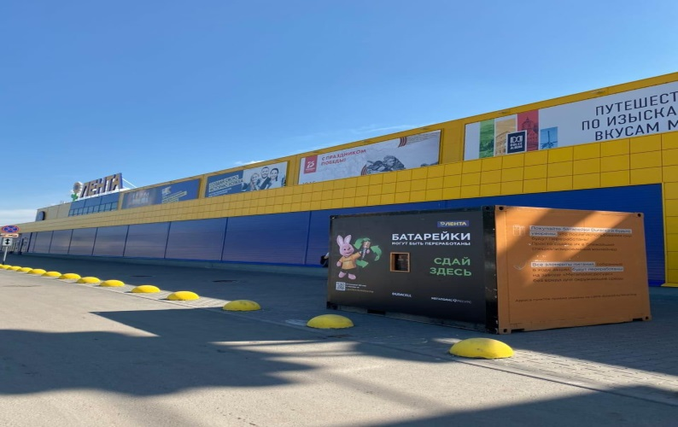
Так же, в период с 15 по 21 июня 2021 года оказано содействие в проведении экологической акции «Неделя сбора батареек 2021» компанией «Дюраселл Раша» совместно с крупнейшей торговой сетью «Лента». Контейнер для сбора отработанных батареек был установлен по адресу: ул. Чкалова, 51, возле магазина «Лента». В дальнейшем все собранные отработанные батарейки направлены на специализированный завод для их глубокой переработки.

За отчетный период специалистами отдела рассмотрено 93 обращения граждан (2020 год – 117) в порядке, установленном действующим законодательством и муниципальными правовыми актами.
С целью пополнения бюджета города Оренбурга, по заявлениям юридических лиц и индивидуальных предпринимателей, специалистами отдела оказана консультативная помощь в исчислении платы за негативное воздействие на окружающую среду и осуществлен контроль за перечислением платы организациями и предприятиями города в бюджет города Оренбурга.
По состоянию на 31.12.2021 в бюджет города Оренбурга поступило исчисленной платы 39,39 млн. руб. (за аналогичный период 2020 г. – 18,90 млн. руб.).
Специалистами отдела разработаны и внесены изменения в муниципальную программу «Охрана окружающей среды в границах муниципального образования «город Оренбург», утвержденные постановлениями администрации города Оренбурга от 02.02.2021 № 192-п, от 03.02.2021 № 197-п, от 08.10.2021 № 1943-п, от 25.11.2021 № 2228-п, от 22.12.2021 № 2464-п «О внесении изменений в постановление Администрации города Оренбурга от 01.11.2019 № 3165-п».
Внесены изменения в постановление Администрации города Оренбурга от 18.11.2019 № 3324-п «О мерах по реализации законодательства об отходах производства и потребления на территории муниципального образования «город Оренбург» (постановление Администрации города Оренбурга от 02.04.2021 № 622-п).
Разработан нормативный акт о проведении в городе Дней защиты от экологической опасности (постановление Администрации города Оренбурга от 26.04.2021 № 818-п).
Разработаны постановления администрации города Оренбурга от 12.03.2021 № 489-п «О признании утратившими силу постановлений Администрации города Оренбурга»; от 05.08.2021 № 1543-п «Об организации создания мест накопления отработанных ртутьсодержащих ламп на территории муниципального образования «город Оренбург»; от 29.10.2021 № 2075-п «Об установлении расходного обязательства муниципального образования «город Оренбург».
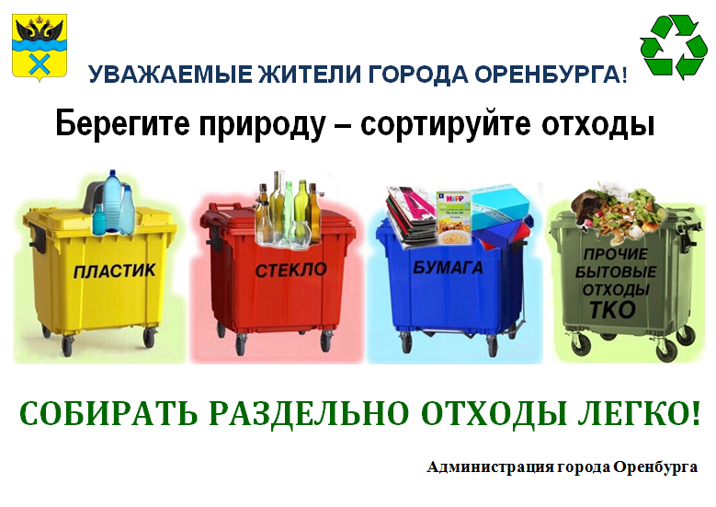
В целях реализации полномочий Отдела по обращению с твердыми коммунальными отходами (далее - ТКО), а так же в рамках экологического воспитания, мотивации населения к участию в раздельном сборе ТКО разработаны и направлены информационные материалы по раздельному накоплению ТКО ответственным лицам для размещения в торговых комплексах, в подъездах многоквартирных домов, образовательных учреждений, в общественном транспорте, а также размещении на официальном Интернет-портале администрации города Оренбурга, на официальных аккаунтах Администрации города Оренбурга.
В рамках реализации регионального проекта «Комплексная система обращения с твердыми коммунальными отходами (Оренбургская область)», Отделом совместно со специалистами администраций округов проведены выездные мероприятия на обследование мест (площадок) накопления твердых коммунальных отходов в районе МКД, в зоне индивидуальной жилой застройки на возможность оборудования контейнерами для раздельного накопления ТКО. Всего обследовано 1210 мест (площадок) накопления ТКО.
Отделом подготовлена документация для проведения торгов на закупку контейнеров для раздельного сбора ТКО. По результатам торгов заключен муниципальный контракт на поставку контейнеров для раздельного сбора ТКО.
В рамках муниципального контракта Администрацией города Оренбурга приобретено 1788 контейнеров для раздельного сбора ТКО.
Отделом в рабочем порядке ведется работа по актуализации реестра мест (площадок) накопления ТКО на территории муниципального образования «город Оренбург».
Основной акцент в реализации полномочий отдела охраны окружающей среды направлен на мероприятия экологического просвещения и формирования экологической культуры населения города Оренбурга.
Реализация мероприятий экологического просвещения предусмотрена муниципальной программой «Охрана окружающей среды в границах муниципального образования «город Оренбург», утвержденной постановлением администрации города Оренбурга от 01.11.2019 № 3165-п. Общий объем финансирования в 2021 г. – 26 362,56 тыс. руб., освоено – 26 362,56 тыс. руб.
В 2022 году Администрация города Оренбурга продолжит направление по реализации мероприятий экологического просвещения и формирования экологической культуры.
Также, в 2022 году запланированы организация и проведение следующих мероприятий:
- «Дни защиты от экологической опасности»;
- акции «Внимание! Первоцветы!»;
- общегородской экологической акции «Нашим рекам – чистые берега!»;
- экологических уроков в детских оздоровительных лагерях города Оренбурга;
- разработка и издание полиграфической продукции (брошюр) с содержанием информационного материала раздельного накопления ТКО для учащихся общеобразовательных организаций города Оренбурга;
- акции по сбору и утилизации опасных отходов от жителей города Оренбурга «Сдай ртутную лампу и батарейку!»;
- разработка и создание видеофайлов для целей экологического воспитания и формирования экологической культуры
- совместно с органами территориального управления Росприроднадзора и Росрыболовства рейды по недопущению мойки автотранспорта в прибрежной защитной полосе реки Урал.

